管理体系审核记录表
过程与活动、  抽样计划 | 涉及  条款 | 受审核部门：管理层 总经理：SHEN CHANG（美籍华人） 陪同人员： 陈明 | 判定
 |  | 审核员：王宁敏 审核时间：2022-08-14 8:30-12:00。
 |  | 审核条款： 4.1 理解组织及其所处的环境、4.2理解相关方的需求和期望、4.3 确定能源管理体系的范围、4.4 能源管理体系、5.1 领导作用和承诺、5.2 能源方针、5.3 组织的岗位、职责和权限、6.1 应对风险和机遇的措施、6.2目标指标、7.1 资源、9.3 管理评审、10.2 持续改进。EnMS：4.1/ 4.2 /4.3 /4.4 /5.1 /5.2 /5.3/ 6.1/ 6.2/7.1/9.3 /10.2。
了解公司基本情况 |  | 成都声立德克技术有限公司是超声波流量测量领域全球领先的高科技技术企业，总公司—USA SPIRE METERING TECHNOLOGY CO.,LTD . （美国SpireMT公司），作为全球流体计量行业的领导者，专业从事超声流体测量领域技术30余年，可为中国能源企事业单位提供先进、完整的本土化解决方案，持续为中国用户多样化的市场需求提供完善服务。业务遍布40多个国家和地区，专注于流体检测，能耗管理和物联网领域，是全球最大的智能计量产品供应商之一。  公司占地面积5100平米，注册资本310.000000万美元，固定资产净值：426.7万元。  总经理：SHEN CHANG（美籍华人）  公司总人数46人，其中体系覆盖人数46人。管理人员9，作业人员37。  营业执照注册地址：四川省成都高新区高朋东路8号。  经营地址：成都浩朗科技园2区第301,501号，与注册地址不一致，与生产或服务现场一致。  能源管理体系覆盖的人数总计 37人，远程审核予以确认。 | Y
理解组织及其所处的环境，  理解相关方的需求和期望 | 4.1/4.2 | 公司编制的《组织环境与相关方要求控制程序》，确定了与其宗旨有关的外部和内部问题，它们影响到公司实现能源管理预期结果和改进其能源性能的能力。公司领导层在了解和识别内外部因素时，应充分考虑企业活动、产品和服务提供过程中发生相互作用的因素，并基于生命周期的观点实施能源因素的管理。公司领导层采用适宜的方法，如定期召开经营管理会议，对这些内部和外部因素的中高风险进行监视和评审，确保充分识别、消除，降低或减缓风险，充分利用可能的发展机遇，保证实现企业效益及能源管理体系预期结果。  提供《能源相关方需求和期望一览表》，识别的能源管理体系相关方为：安全生产监督管理局、市场监督管理局、水利局、经济与信息委员会、市场监督管理局、顾客、最高管理者（法人代表）、员工、邻近单位、设备供应商、材料供应商、外来施工单位/个人、行政合作单位、物流公司、第三方认证服务机构、第三方监测机构、固体废物转移处理机构等等，公司通过以下行为满足相关方需求和期望：遵守国家和地方各项法律法规，履行合规义务；持续改进管理体系过程，提升能源管理绩效。  公司的能源管理涉及的内外部环境因素、相关方的需求和期望等基本识别到位，并明确了检测频率和监测部门（管理部）。满足要求。 | Y
确定能源管理体系的范围 | 4.3 | 公司能源管理体系的边界和范围：二阶段已确认下审核范围。  成都声立德克技术有限公司的超声波水表、超声波热能表的组装；计算机信息系统集成所涉及的能源管理活动。  核算边界：位于成都浩朗科技园2区第301,501号（办公/生产经营地址）的成都声立德克技术有限公司的超声波水表、超声波热能表的组装；计算机信息系统集成所涉及的能源管理活动；该活动涵盖了能源购入、转换、输送、使用所涉及的生产系统、辅助生产系统和附属生产系统活动全过程。  公司没有多场所和临时场所。 | Y
能源管理体系的建立与策划 | 4.4 | 公司总经理重视节能降耗工作，为了系统高效地开展节约能源工作，使公司原有的节能管理更加系统化、规范化、标准化，公司根据GB/T 23331-2020 idt ISO 50001:2018、RB/T 101-2013 标准及国家相关法律法规，充分结合本公司能源管理的实际情况，建立能源管理体系，并编写“能源管理手册”及相应的能源控制文件，通过全面系统的策划、实施、检查和改进，对能源管理的全过程进行系统的科学监控，有效控制能源消耗并最终实现提高能源利用效率、降低能源消耗的目的。能源管理体系自2022年1月16日正式实施运行以来，至今已取得较好的能源绩效。 | Y
领导作用和承诺 | 5.1 | 公司手册中明确了公司领导层的承诺和要求，包括：体系的理念融入到公司管理工作的各个环节中并得到运用，对其建立、实施和改进能源管理体系并持续改进其有效性的承诺提供证据：在企业内部传达满足法律法规要求的重要性；制定能源方针；确保能源目标的制定；确保组建能源管理团队；确保能源绩效参数恰当反映能源绩效；进行管理评审；确保能源管理体系所需资源的配置和获得等。 | Y
能源方针  目标指标 | 5.2  6.2 | 提供《SG/En-CX-03目标、指标的制定控制程序》，有编审批，符合标准要求。  能源方针：  遵守法规 清洁生产；节能降耗 创新改造；能耗限额 持续改进。  能源方针内容基本符合标准要求和企业实际。能源方针由总经理批准发布，以书面、电子媒介、宣传栏等方式，便于员工、顾客及其他相关方所获取，并且予以评审。  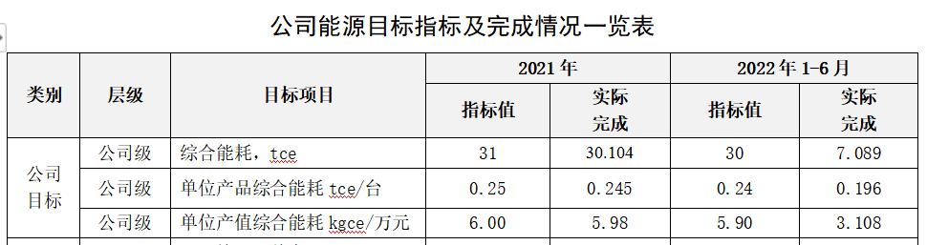  并且将公司目标指标分解到各部门。 | Y
组织的岗位、职责和权限 | 5.3 | 1、最高管理者为了确保组织内相关角色的职责和权限得到分配和沟通，最高管理者将以下职责和权力分配给能源管理团队:  a)确保环境管理体系的建立、实施、维护和持续改进;  b)确保能源管理体系符合本文件的要求;  c)执行行动计划，持续改善能源性能;  d)定期向最高管理层汇报能源管理体系的绩效和能源绩效的改善情况;  e)建立标准和方法，以确保能源管理体系的操作和控制是有效的。  2、公司设有管理层、管理部、生产部、销售部、技术部、采购部等。  从管理层到各部门、各岗位能源职责权限均以文件化予以规定在“声立德克部门岗位职责”条款中予以规定，编审批齐全。 | Y
应对风险和机遇的措施 | 6.1 | 公司通过对目标和战略方向相关影响其实现能源管理体系预期结果的各种内外部环境因素的识别与评价，有效应对风险和机遇。  公司管理层通过战略分析与风险识别工作确认影响目标实现的内部和外部风险因素。  公司的各职能部门、生产单位负责对风险进行评价,建立风险管理数据，根据风险因素发生的可能性和影响，风险控制与应对:公司建立并严格执行授权管理、决策管理、绩效考核、法律顾问制度及重要岗位权力制衡制度等内控措施,控制重要业务、关键流程、关键控制点和重大风险，对高风险业务程序合规。  提供《风险与机遇评估分析表》，按照：类型、风险及机遇的识别（类别、外部因素及相关方描述、风险和机遇）、风险及机遇的评估（发生可能性×严重性、等级）、风险及机遇应对措施等进行，共16个，3个高风险其余全部为一般风险和低风险和机遇。较适合公司现状。 | Y
资源 | 7.1 | 公司总人数46人，其中体系覆盖人数46人。大专以上（含大专）27人，管理人员9，作业人员37，从事相同/重复工作人数0人；劳务派遣人员0 人；临时工0 人；其中承包商员工数0人；季节工 0 人。公司占地面积5100平米，注册资本310.000000万美元，固定资产净值：426.7万元。  总经理：SHEN CHANG（美籍华人）  公司的组织机构：管理层、管理部、生产部、销售部、技术部、采购部等。  企业主要消耗能源种类为电力、水，能源计量器具，有电表、水表；设备71台套（见A组审核）。  资源配置能够满足建立、实施、保持和持续改进能源绩效和能源管理体系的有效运行。 | Y
管理评审 | 9.3 | 提供程序文件《SG/En-CX-05能源评审控制程序》，有编审批，符合标准要求。  1、公司自能源管理体系运行以来组织了一次管理评审，日期： 2022年4月10日。  采用会议形式，总经理：SHEN CHANG（美籍华人）主持会议。管理层、管理部、生产部、销售部、技术部、采购部负责人均参加。  2、提供：管理评审档案，含 1.管理评审计划、2.管理评审报告、3.签到表、各部门管理评审输入资料，编审批齐全。  出示“管理评审会议签到表”总经理、中层以上负责人参加并签到；  出示“管理评审会议记录”，查评审输入内容包括：  3、评审目的：围绕管理方针和目标的贯彻实施，评价能源管理体系的适宜性，充分性和有效性。  评审组织：主持：总经理，出席：管理者代表、各部门负责人。  评审内容：  1）以往管理评审所采取措施的状况；  2）与能源管理体系相关的内、外部因素以及相关的风险和机遇的变化；  3）有关能源管理体系绩效方面的信息，包括其趋势：不符合和纠正措施；监视和测量结果；审核结果；法律法规和其他要求的符合性评价结果。  4）持续改进的机会，包括人员能力；  5）能源方针；  6）能源绩效有关的信息，应包括：目标和能源指标的实现程度；基于监视和测量结果（包括能源绩效参数）的能源绩效和能源绩效改进；措施计划的状况。  公司以及管理者代表均有输入材料。符合标准要求。  4、管理评审输出，形成《管理评审报告》编审批齐全 。  管理评审结论：  通过上述评审表明，本公司建立的能源管理体系自我完善机制健全；能源管理体系运行良好；建立的能源方针是适宜的不需要进行调整；资源配置方面二、三级计量器具需要补充完善，其他资源充分能够保证体系的正常运行和持续改进。  综上所述，本公司建立的能源管理体系是充分、适宜和有效。  近期改进的方面：  1.各部门及基层员工必须从思想上重视体系的运行，不能只做表面的文章或者应付本公司及认证机构的检查，要切实将体系的运行深入到工作实际中，坚决杜绝“两层皮”现象的发生。  2.要充分发挥各部门的作用，加大宣传力度，使全体员工的节能意识不断增强和提高。  3、各部门要加强对本部室的人员培训力度，包括节能有关的法律法规、能源管理体系文件要求、节能技术、技能操作等方面的培训，不断学习能源管理体系文件，使每个人明确自己的工作职责、操作程序。同时在执行能源管理体系文件的过程中，发现不适合的部分，提出改进意见，以不断提高我本公司的能源管理水平。等7条改进建议。  经评审，本公司能源管理体系是适宜的、充分的和有效的。 | Y
持续改进 | 10.2 | 公司建立了《SLDK/En-CX-22符合、纠正、改进措施程序》，对实际存在的不符合或潜在的不符合采取纠正或改进措施，预防不符合的再次发生。确定了不符合的来源：（1）日常监测和测量中出现的不符合；（2）内、外部相关方的意见和合理建议；（3）内审及管理评审中发现的不符合。规定了不符合的处置方法及纠正措施的制定实施要求，以及日常持续改进活动。  公司通过日常管理与检查、内审、管理评审等过程的控制实现持续改进。符合标准要求。  提供公司能源管理评审报告：  近期改进的方面：  1.各部门及基层员工必须从思想上重视体系的运行，不能只做表面的文章或者应付本公司及认证机构的检查，要切实将体系的运行深入到工作实际中，坚决杜绝“两层皮”现象的发生。  2.要充分发挥各部门的作用，加大宣传力度，使全体员工的节能意识不断增强和提高。  3、各部门要加强对本部室的人员培训力度，包括节能有关的法律法规、能源管理体系文件要求、节能技术、技能操作等方面的培训，不断学习能源管理体系文件，使每个人明确自己的工作职责、操作程序。同时在执行能源管理体系文件的过程中，发现不适合的部分，提出改进意见，以不断提高我本公司的能源管理水平。  4、各层级的人员要加大监督、检查的工作力度，对工作中存在的问题或隐患及时指出，通过纠正措施和预防措施的制定和实施，防止问题再发生或发生。  5、本公司各职能部门的人员要尽快熟悉、了解本公司能源管理体系要求，提升自身的业务能，强化指导、监督、服务职能，在管理、指导和监督的方面发挥作用，真正为一线、二线队组提供良好的业务指导和服务，保障管理体系的有效运行。  6、各部门应指定专门人员负责本部室的体系运行的指导和监督，并要求全员参与，在最短的时间内，使本部室人员能够熟悉能源管理体系要求，严格各项规范制度的实施，确保本公司的节能目标能够实现。  7、进一步做好目标、指标及体系运行的的考核工作，将节能目标和体系运行的考核纳入本公司总体绩效考核中，为实现本公司的节能总的目标提供保证。 | Y
对一阶段问题整改情况的确认 |  | 一阶段问题：  1、提供的《适用的法律法规和其他要求清单》：未能将RB∕T 101-2013《能源管理体系 电子信息企业认证要求》标准进行收集 。  2、能源评审报告内容不全，需完善。  3、在《能源管理体系管理手册》“封面”“能源管理手册发布令”中缺少对认证标准《RB∕T101-2013 能源管理体系 电子信息企业认证要求》的描述  4、未能提供《岗位职责与任职要求》，二阶段已提供。  5、《能源管理体系管理手册》中页眉中描述的生效日期：2021年5月16日，而封面发布实施日期：2022年1月16日。  6、附录1能源管理体系公司机构图、附录2能源管理体系职责分配表，描述的与公司能源管理实际不符。  在二阶段审核前问题均进行沟通。 | Y
说明：不符合标注N

管理体系审核记录表
过程与活动、  抽样计划 | 涉及  条款 | 受审核部门：销售部 主管领导：帅婷婷 陪同人员： 陈明 | 判定
 |  | 审核员：王宁敏 审核时间：2022.8.14 13:00-17:00。
 |  | 审核条款：EnMS:5.3/6.2/8.1/10.1
1.组织的岗位、职责和权限，  2.目标、能源指及其实现的策划 | 5.3/6.2 | 提供《SG/En-CX-03目标、指标的制定控制程序》，有编审批，符合标准要求。  1、销售部：主管领导：帅婷婷，岗位结构：人数3人 销售部经理 销售专员。  销售部职责：<销售>共8条，<销售内勤 >共31条，<售后 >共10条。  <销售>负责完成公司下达的市场销售目标；根据公司发展规划和市场情况，主导制定公司营销战略。负责营销计划的编制和落实等  <销售内勤 >调查研究国内外市场、客户需求，并作出预测;调查、研究行业动向，收集新产品的信息，把握客户新产品的使用情况；制定及调整中期、整期、半期及月度的销售计划等  <售后>在做好客户售后服务的同时，与财务及销售部门协调、催收余款事宜;与销售部协调，定期拜访客户，了解客户的使用情况和客户的新的要求，并做好客户拜访记录表;与客户交流时，应热情、细心了解设备发生故障时的状况，提出解决问题的方法等  2.提供销售部能源管理目标是：  完成。
3.信息交流 | 7.4 | 在沟通方面，《SG/En-CX-08信息沟通程序》公司均有相应的规定。  外部信息指有关的法律法规，股东、顾客、供方及其他相关方的信息,由各部门根据职责分工在公司内部及外部相关方之间进行传递和沟通，主要包括：  a) 来源于认证机构、节能行政主管部门、节能监察机构及能源监测机构监督、检查或监测的结果及反馈的有关信息；  b) 法律法规、标准类信息；
3.信息交流 | 7.4 | c) 来源于股东、顾客、供方及其他相关方的信息。  公司内部建立生产（节能）例会制度，每月召开生产（节能）例会不少一次。公司沟通还包括：会议、电话、网络、文件、专题会议等。  公司内外部信息沟通保持了畅通。 | Y
3.运行的策划和控制；  4.不符合与纠正措施 | 8.1/  10.1 | 1、提供文件化信息：《能源管理体系管理手册》《程序文件清单》，还有《公司节能目标管理责任考核评价制度》《公司节能管理岗位责任制度》《公司节能奖惩管理制度》《公司节约用电管理制度》《公司能源计量管理制度》《公司能源统计管理制度》《公司能源消耗定额管理制度》《公司节能新技术》《新产品推广管理制度》《公司能效对标管理制度》等，有发布，实施。有编审批。确保了其适宜性和充分性。  2、关于销售：查阅销售的产量与产值  2021年度 产量：122940台，产值：5032.4万元。2022上半年 产量：36212台，产值：2280.5万元  - 抽查“超声波热能表”销售合同， 符合公司相关要求。  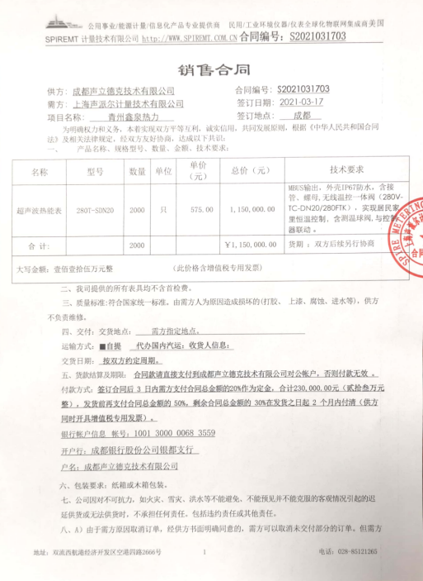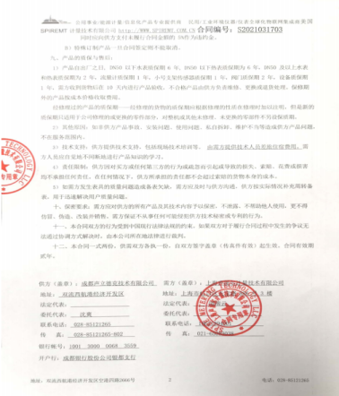  本部门要求员工照明灯不用时及时将电源关闭， 电脑不使用时及时将电源关闭，电脑设置休眠功能， 夏天空调设置26度以上。  办公区张贴节约用电和节约用水的宣传标识。能够做到人走灯息、空调在26度以上。  自公司能源体系运行以来，本部门自能源管理体系运行以来未发生产品不符合。 | Y
说明：不符合标注N
管理体系审核记录表
过程与活动、  抽样计划 | 涉及  条款 | 受审核部门：管理部 主管领导：沈静 陪同人员： 陈明 | 判定
 |  | 审核员：王宁敏 审核时间：2022年8月15日，8:30-16:00（其中12:00-12:30午餐）
审核条款：
EnMS:5.3/6.1/6.2/7.2/7.3/7.4/7.5/9.2/10.1。
1.能源职责、能源管理目标及实现措施策划适宜性，履行职责和目标方案实现情况； | 5.3/6.2 | 提供《SG/En-CX-03目标、指标的制定控制程序》，有编审批，符合标准要求。  一、管理部 主管领导：沈静，共7人。岗位设置：管理部经理、管理部总务室、管理部财务室。  <管理部总务室>  负责收发文件及其他通信业务；组织的调查、研究、立案以及统计方面的业务;制定人事制度及各项规定;劳务管理业务;筹划、起草、推进中期、整期、半期及月度的人员计划；办理录用、调动及退职、退休事务手续;  计划、起草、实施能力开发、公司教育训练计划以及各种提案制度; 社会保险业务;公司车辆 (包括自行车、摩托车)的管理，办理车辆、搬运工具的修理手续;公司各类资质证书的办理;涉外业务;全公司各类档案的管理，包括技术文件的发放、回收、销毁以及产品零部件的编码等  <管理部财务室>  负责收支预算及其运用管理业务;月度决算、中期决算、期末决算业务;各项会计规章及帐票的制定、废除以及整理、保管业务;有关固定资产得失的会计处理以及决定偿还方法;资金会计年度的调查、研究;中期、整期、半期及月度的营业计划与实际执行情况的差异分析及其对策;现金的支出、收入管理等。  二、提供本部门的目标指标。经考核完成。  类别 层级 目标项目 2021年 2022年1-7月  指标值 实际 完成 指标值 实际 完成  各部门目标 管理部 员工培训覆盖率 100% 100% 100% 100%  能源采购符合节能降耗规定 100% 100% 100% 100%  节约办公用电 定期 检查 定期 检查 定期 检查 定期 检查 | Y
2风险与机遇的识别与控制 | 6.1 | 公司通过对目标和战略方向相关影响其实现能源管理体系预期结果的各种内外部环境因素的识别与评价，有效应对风险和机遇。  公司管理层通过战略分析与风险识别工作确认影响目标实现的内部和外部风险因素。  公司的各职能部门、生产单位负责对风险进行评价,建立风险管理数据，根据风险因素发生的可能性和影响，风险控制与应对:公司建立并严格执行授权管理、决策管理、绩效考核、法律顾问制度及重要岗位权力制衡制度等内控措施,控制重要业务、关键流程、关键控制点和重大风险，对高风险业务程序合规。  提供《风险与机遇评估分析表》，按照：类型、风险及机遇的识别（类别、外部因素及相关方描述、风险和机遇）、风险及机遇的评估（发生可能性×严重性、等级）、风险及机遇应对措施等进行，共16个，3个高风险其余全部为一般风险和低风险和机遇。较适合公司现状。 | Y
3查员工的能力、意识及培训策划与实施效果，沟通；  4运行控制 | 7.2/7.3  7.4/8.1 | - 查阅文件  提供《能源管理手册》、《程序文件》、能源管理制度，相关文件有《SLDK/En-CX-07能力、意识和培训控制程序》《SLDK/En-CX-08信息沟通程序》，基本符合标准要求。  以上有发布，实施。有编审批。确保了其适宜性和充分性。  二、查阅能力、意识和沟通  1、能力、培训方面，在《能源管理手册》《能力、培训和意识控制程序》均有相应的规定：  管理部负责公司编制《能力、培训和意识控制程序》，规定能源管理和能源使用岗位人员招聘、培训、使用的有关要求，确保本公司能源管理和能源使用岗位人员的能力是能够胜任的。  2、在意识方面，《能源管理手册》《能力、培训和意识控制程序》均有相应的规定，  公司通过以下措施来提高员工的节能意识，确保能源管理体系运行的有效性和适宜性。  在公司能源管理体系下工作的人员应意识到：  a) 符合能源方针、程序和能源管理体系要求的重要性；  b) 他们对能源管理体系有效性的贡献，包括目标和能源指标的实现以及改进能源绩效的益处；  c) 自身活动或行为对能源绩效的影响；  d) 不符合能源管理体系要求的后果。  3、在沟通方面，《信息沟通程序》公司均有相应的规定。  外部信息交流的内容包括：  （1）节能行政主管部门、节能监察机构及能源监测机构监督、检查或监测的结果及反馈的信息；  （2）政策、法律法规、标准类信息，如节能法律法规、产业政策、节能标准等；  （3）相关方的信息及投诉等，相关方指合同方、供应方等；  （4）其它外部信息，如各部门直接从外部获取的有关能源方面的信息。  公司内部建立生产（节能）例会制度，每月召开生产（节能）例会不少一次。公司沟通还包括：会议、电话、网络、文件、专题会议等。  公司内外部信息沟通保持了畅通。  三、查培训  - 提供文件：“2021-2022年度培训计划”  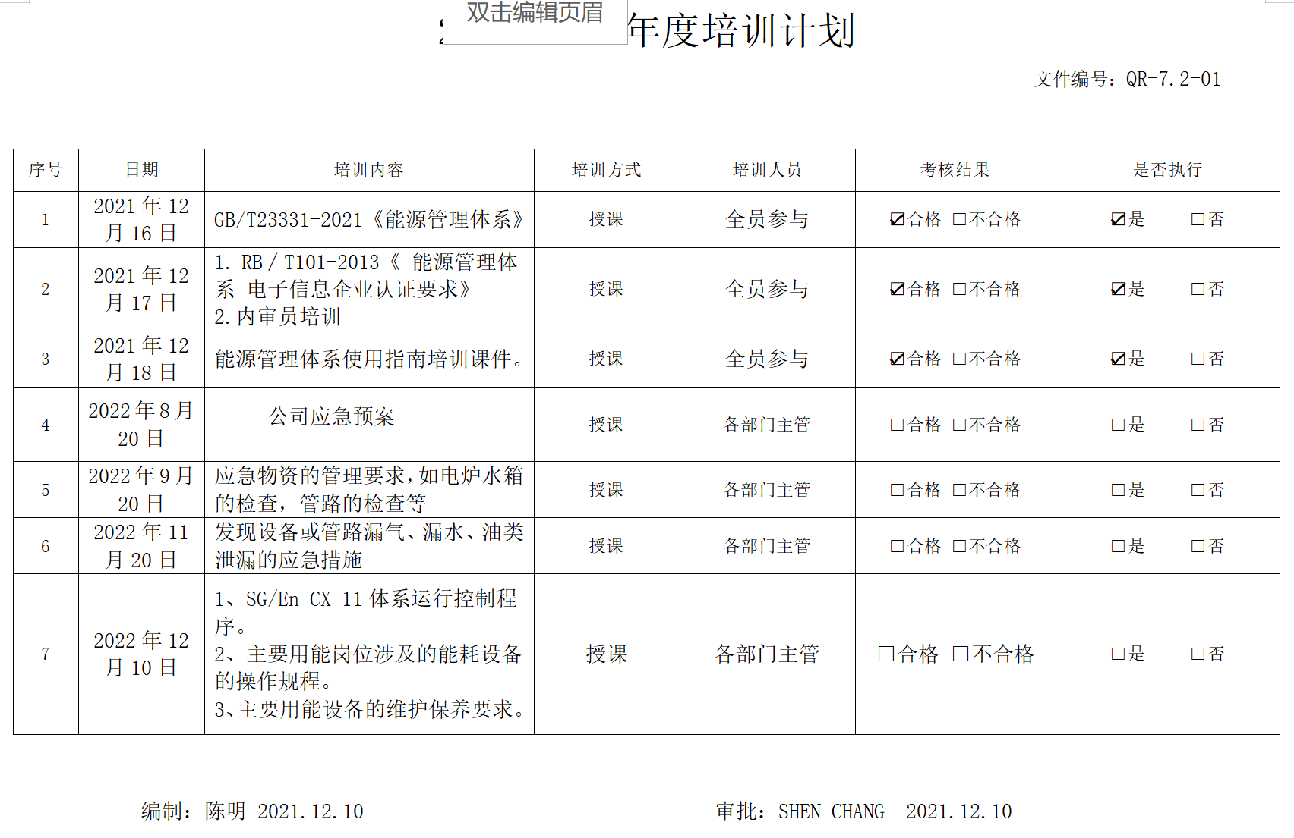  - 抽查阅该公司能源《培训记录表》其中能源标准的一份培训记录及培训效果的评价。  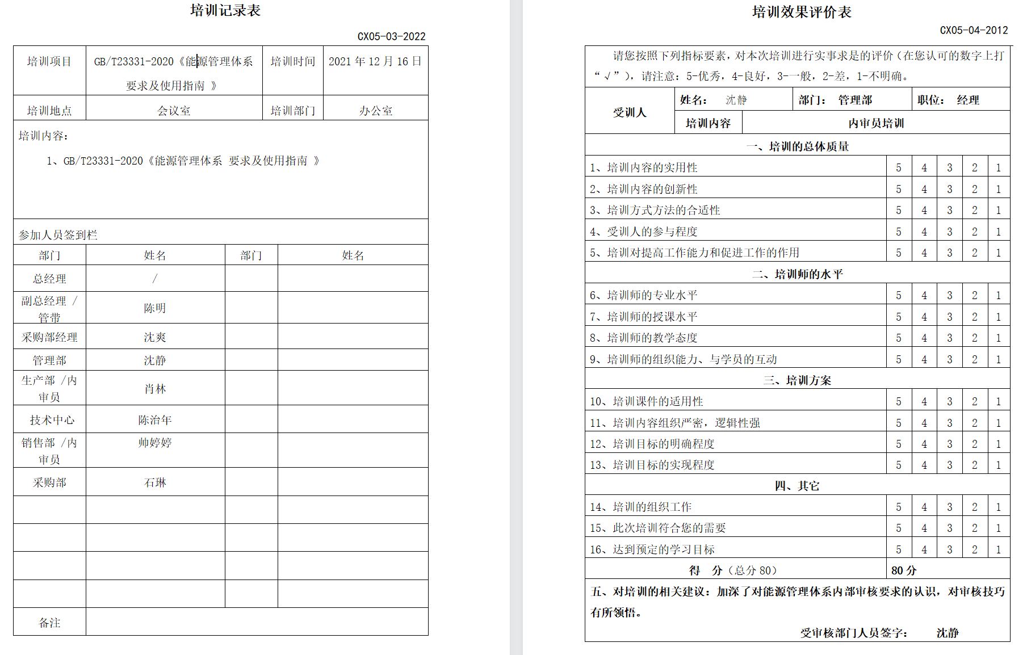  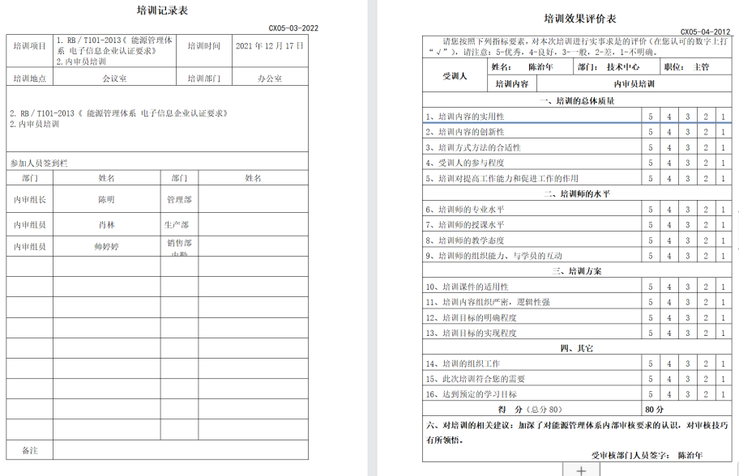  公司在能源意识、能源沟通方面没有发生不符合，符合标准要求，也符合公司的管理实际。  四、查阅人员及资质。公司不需要国家认定的特殊工种（不涉及电工、焊工），据负责人说：公司的配电箱由园区的专业人员管理，负责开关合闸，公司内部只是操作工。  提供园区相关方低压电工牟林资质：  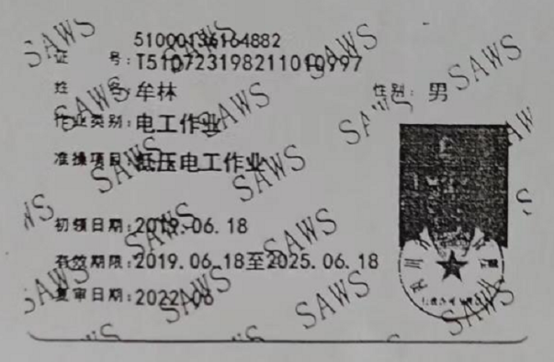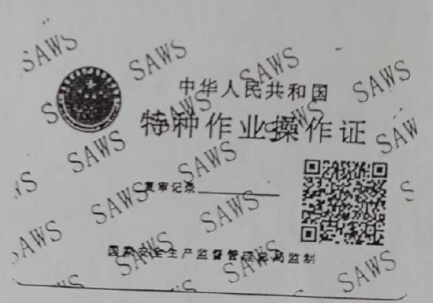  五、查阅公司2021年2022年1-6月能源消费记录（水、电）（由财务岗转）：  1、抽查2022年1月至6月水、电消耗  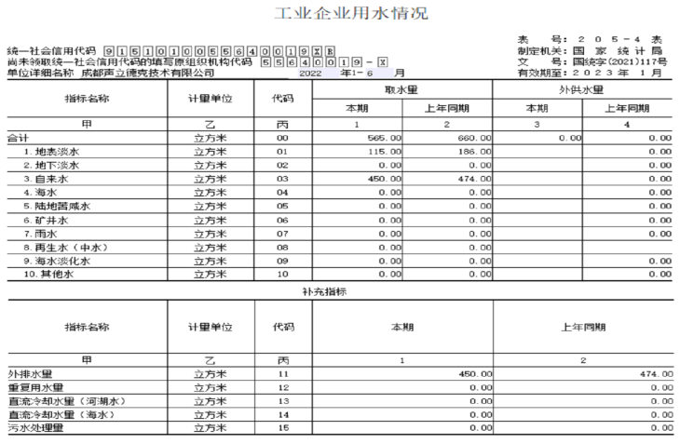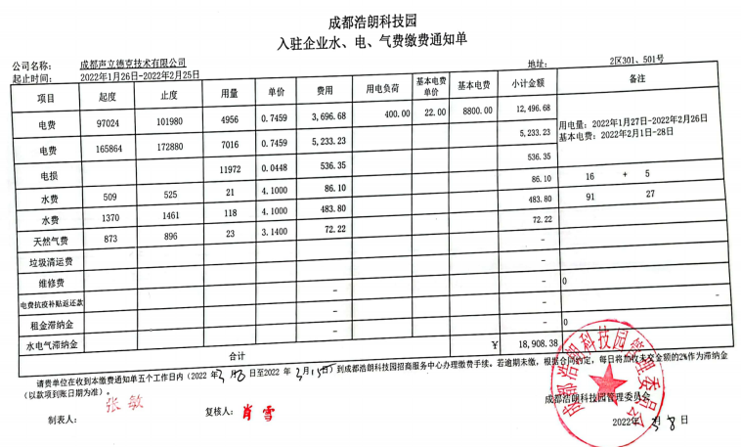  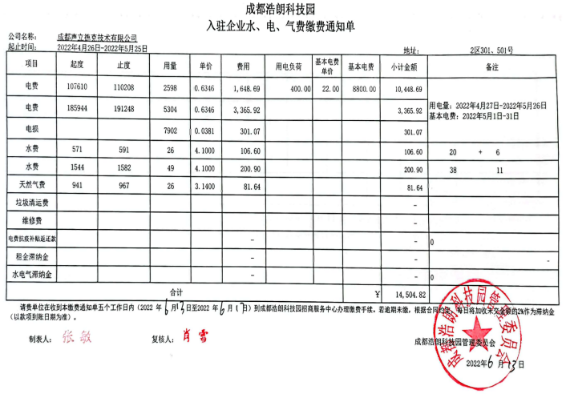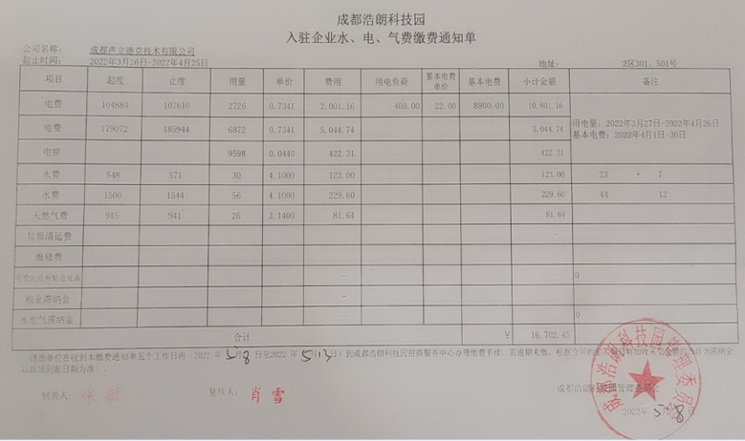  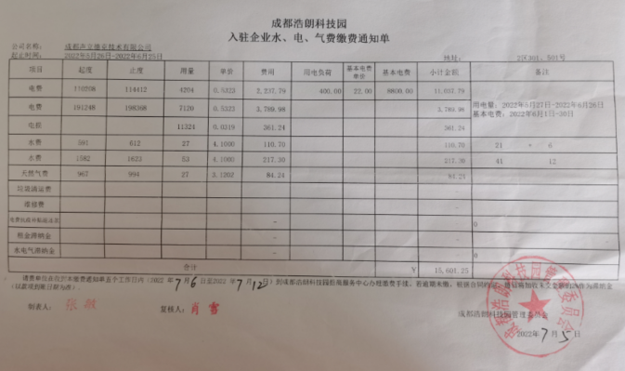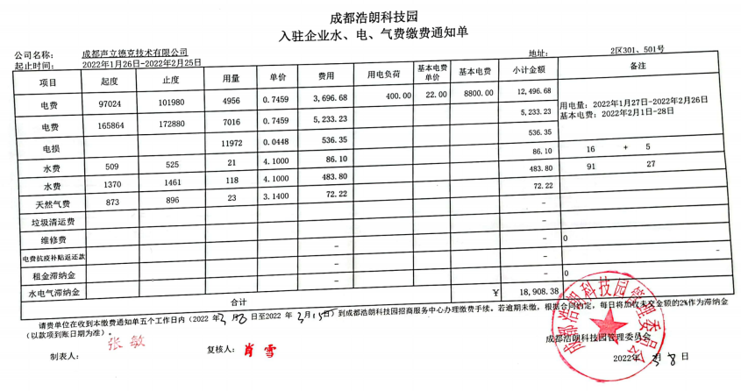 | Y
5文件化信息 | 7.5 | 1、提供有《SG/En-CX-09文件控制程序》《SG/En-CX-10记录控制程序》《SG/En-CX-11体系运行控制程序》，经过编审批符合标准要求。  2、提供文件化信息：《能源管理体系管理手册》文件编号：编 号：SG/En-SC-2021，版本号：A/0，生效日期：2022.1.16，编 制：文件编写小组，审核：陈明，批准：SHEN CHANG。  3、《程序文件》共22个，编号：SG/En/CX-01～SG/En/CX-22，版本号：A/0，生效日期：2022.1.16，编 制：文件编写小组，审核：陈明，批准：SHEN CHANG。  4、与能源相关的管理制度，基本上与其他体系合用，基本符合标准要求。  5、提供《管理体系记录清单》，共57个，基本符合标准要求。  以上有发布，实施。有编审批。确保了其适宜性和充分性。  6、查阅有相应的外来文件，包括法律法规及其它要求清单。  - 查阅相应的文件收集、发放记录。  8、查阅提供的体系文件都是现行有效的。  抽查部分记录清单：查看编号为：QR-7.2-01《XXXX年度培训记录》，有效。 | Y
6内部审核 | 9.2 | - 提供《SLDK/En-CX-20内部审核程序》，有编审批，符合标准要求与企业实际。  2、提供有“内审计划”，公司与2022年4月6日进行了一次能源管理体系的内审。  受审对象：管理层、管理部、技术中心、销售部、生产部、采购部等。  审核依据：ISO50001:2018《能源管理体系 要求》、法律法规、标准和其他要求、能源管理手册、能源程序文件及文件、记录等。  审核目的：审核公司在运行能源管理体系过程中是否存在问题有无改进的机会，确定能源管理体系的符合性和有效性。  审核范围: 位于：成都浩朗科技园2区第301,501号的成都声立德克技术有限公司的超声波水表、超声波热能表的组装；计算机信息系统集成所涉及的能源管理活动。  审核组成员：组长：陈明，审核员：肖林。内审员均经过内审员培训。  - 提供能源内部审核首末次会议签到表：  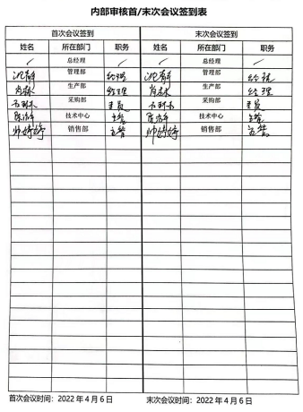  4、抽查对领导层的审核，内审员：肖林，2022年4月6日8:30-12:00，审核条款：4.1/4.2/4.3/4.4/5.1/5.2/7.1/9.3/10.2。基本符合标准要求。  5、内部审核发现1个不符合项（为一般不符合）,5个问题。不符合开在管理部，为一般不符合。有不符合事实描述，有纠正措施，有验证，基本符合标准要求。  6、提供有“内审报告”，对体系的评价（包括：文件化体系与标准的符合程度、实施效果、发现和改进体系运行的机制及措施等）：  就已审条款结果看，公司能源管理体系符合标准及相关文件的要求，能源管理体系得到了有效实施。  7、结论：公司能源管理体系运行符合标准要求，适宜公司现状，能源管理体系运行有效，ISO50001：2018标准相关要求在公司得到了有效的执行。 | Y
7.不符合与纠正措施 | 10.1 | - 《SLDK/En-CX-22不符合及纠正措施控制程序》，有编审批，符合标准要求。  - 本部门要求员工照明灯不用时及时将电源关闭， 电脑不使用时及时将电源关闭，电脑设置休眠功能， 夏天空调设置26度以上。  - 办公区张贴节约用电和节约用水的宣传标识。能够做到人走灯息、空调在26度以上。  - 本部门按季对目标指标完成情况进行检查考核，经查本部门2021年度和2022年1季度能源各项目标指标全部完成。  - 自公司能源体系运行以来，本部门未发生不符合。  6、本部门负责对公司各部门的能源目标指标的考核，抽查2021年度目标指标的考核情况：全部完成。  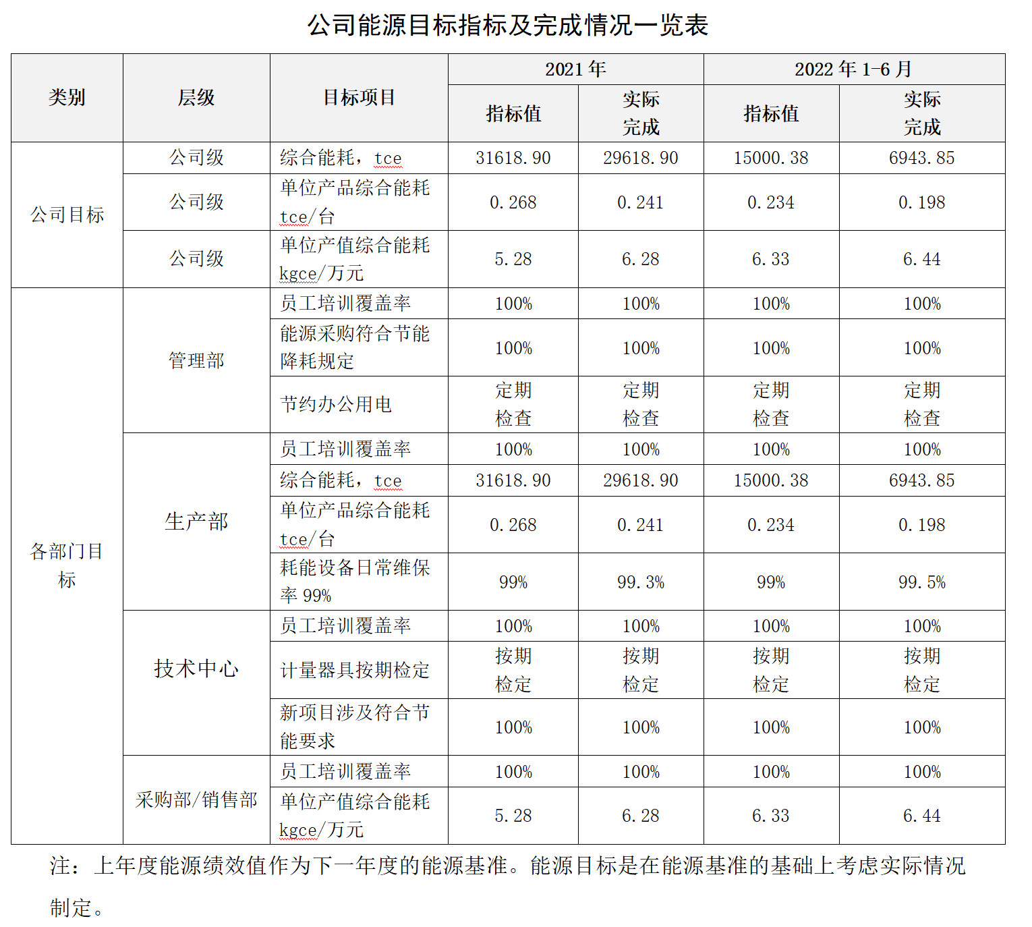
说明：不符合标注N

